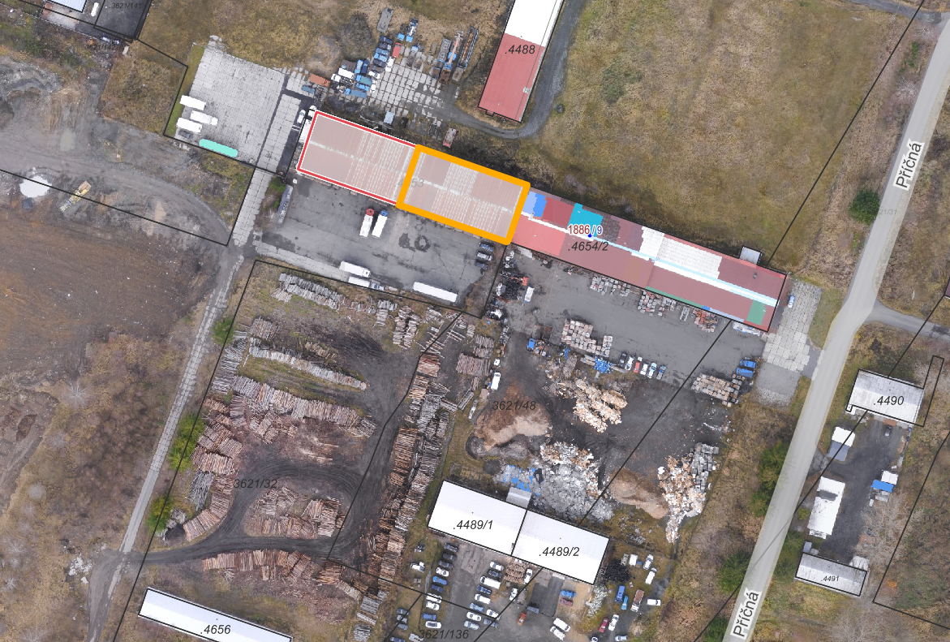

Oranžová = přibližná poloha předmětu nájmu – nebytových prostor určených pro garážování vozidel , a to konkrétně box č. 6,7,8,9,10, nacházející se na pozemku parc. č. 4653 v k. ú. Bruntál-město.